**ΚΒΑΝΤΙΚΟΙ ΑΡΙΘΜΟΙ**

**ΠΟΙΕΣ ΤΙΜΕΣ ΠΑΙΡΝΟΥΝ ΟΙ ΚΒΑΝΤΙΚΟΙ ΑΡΙΘΜΟΙ.**

|  |  |  |  |  |  |
| --- | --- | --- | --- | --- | --- |
| n | 1 | 2 | 3 | 4 | 5 |

α) Ο κύριος κβαντικός αριθμός n :

β) Ο δευτερεύων κβαντικός αριθμός ή αζιμουθιακός γ) Ο μαγνητικός κβαντικός αριθμός mℓ :

**ℓ: 0, 1, 2, 3, ……… n – 1**  -ℓ, …………, -2, -1, 0, 1, 2, …………, +ℓ

|  |  |
| --- | --- |
| n | ℓ |
| 1 | 0 |
| 2 | 0, 1 |
| 3 | 0, 1, 2 |
| 4 | 0, 1, 2, 3 |
| 5 | 0, 1, 2, 3, 4 |

|  |  |
| --- | --- |
| ℓ | mℓ |
| 0 | 0 |
| 1 | -1, 0, +1 |
| 2 | -2, -1, 0, +1, +2 |
| 3 | -3, -2, -1, 0, +1, +2, +3 |

δ) Ο κβαντικός αριθμός του spin (ms) δεν εξαρτάται από τις τιμές των άλλων κβαντικών αριθμών και παίρνει μόνο δύο τιμές: -1/2 και +1/2.

Οι τιμές των κβαντικών αριθμών φαίνονται στον παρακάτω πίνακα:

|  |  |  |
| --- | --- | --- |
| n | ℓ | mℓ |
| 1 | 0 | 0 |
| 2 | 0 | 0 |
| 1 | -1, 0, +1 |
| 3 | 0 | 0 |
| 1 | -1, 0, +1 |
| 2 | -2, -1, 0, +1, +2 |
| 4 | 0 | 0 |
| 1 | -1, 0, +1 |
| 2 | -2, -1, 0, +1, +2 |
| 3 | -3, -2, -1, 0, +1, +2, +3 |

**ΣΤΙΒΑΔΕΣ – ΥΠΟΣΤΙΒΑΔΕΣ**

Τα ατομικά τροχιακά (δηλαδή τα ηλεκτρονιακά νέφη) είναι κατανεμημένα γύρω από τον πυρήνα χω-

σμένα κατά ομάδες που ονομάζουμε **στιβάδες και υποστιβάδες.**

Κάθε στιβάδα αποτελείται από υποστιβάδες.

Κάθε υποστιβάδα αποτελείται από ατομ. τροχιακά.

**Ο κβαντικός αριθμός n** δείχνει την στιβάδα και το μέγεθος της υποστιβάδας.

Υποστιβάδες με τον ίδιο n έχουν το ίδιο μέγεθος (τροχιακών)

|  |  |  |  |  |
| --- | --- | --- | --- | --- |
| Στιβάδα | Κ | L | M | N |
| Κβαντικός αριθμός n | 1 | 2 | 3 | 4 |

Π.χ.

Πόσες υποστιβάδες έχει η στιβάδα: Κ , L , M, N

Απ.

Κάθε στιβάδα περιέχει τόσες υποστιβάδες όσες οι τιμές του ℓ

Κ : n = 1 άρα ℓ = 0 μία υποστιβάδα

L : n = 2 άρα ℓ = 0, 1 δύο υποστιβάδες

Μ : n = 3 άρα ℓ = 0, 1, 2 τρεις υποστιβάδες

Ν : n = 4 άρα ℓ = 0, 1, 2, 3 τέσσερεις υποστιβάδες

**Γενικά η στιβάδα με κβαντ. Αριθμό n έχει n υποστιβάδες.**

Τι κοινό έχουν οι υποστιβάδες της ίδιας στιβάδας; Σε τι διαφέρουν οι υποστιβάδες διαφορε-τικών στιβάδων;

Απ.

Οι υποστιβάδες (τροχιακών) της ίδιας στιβάδας έχουν το ίδιο μέγεθος.

Οι υποστιβάδες διαφορετικών στιβάδων έχουν διαφορετικό μέγεθος. Όσο μεγαλύτερος είναι ο n τόσο μεγαλύτερο είναι το μέγεθος (των τροχιακών) της αντίστοιχης στιβάδας.

**Ο αζιμουθιακός κβαντικός αριθμός** ℓ **καθορίζει το σχήμα (του ηλεκτρονικού νέφους τροχιακού) της υποσιβάδας.**

|  |  |  |  |  |  |
| --- | --- | --- | --- | --- | --- |
| **αζιμουθιακός καβαντικός αριθμός** ℓ **,** | **0** | **1** | **2** | **3** | **....** |
| ****υποστιβάδα**** | s | p | d | f |  |
| ****ατομικό τροχιακό**** | s | p | d | f |  |

Κάθε υποστιβάδα καθορίζεταια από ένα ζεύγος (n,ℓ)

n → καθορίζει το μέγεθος

ℓ → καθορίζει το σχήμα (των τροχιακών) της υποστιβάδας

Π.χ.

Από ποιές υποστιβάδες αποτελείται κάθε μία από τις στιβάδες: Κ L M N;

Απ.

Κ : n = 1 άρα ℓ = 0 υποστιβάδα: 1s (1,0)

L : n = 2 άρα ℓ = 0, 1 υποστιβάδες: (2,0) (2,1) , 2s 2p

Μ : n = 3 άρα ℓ = 0, 1, 2 υποστιβάδες: (3,0) (3,1) (3,2) 3s 3p 3d

Ν : n = 4 άρα ℓ = 0, 1, 2, 3 υποστιβάδες: (4,0) (4,1) (4,2) (4,3) 4s 4p 4d 4f

1. Σχολ. Βιβλ.

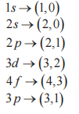

Π.χ.

Δίνονται οι υποστιβάδες: 2s , 2p , 1d , 3p , 3d , 3f , 4f

α) Ποιές από αυτές είναι λάθος;

β) Ποιές από τις σωστές έχουν παρόμοιο μέγεθος.

γ) Ποιές από αυτές περιέχουν τροχιακά με το ίδιο σχήμα.

Απ. α) Τιμές του ℓ(για την αντίστοιχη στιβάδα)

2s (2,0) 0,1

2p (2,1) 0,1

1d (1,2) 0 λάθος γιατί το 2 δεν υπάρχει στις τιμές του ℓ

3p (3,1) 0,1,2

3d (3,2) 0,1,2

3f (3,3) 0,1,2 λάθος γιατί το 3 δεν υπάρχει στις τιμές του ℓ

4f (4,3) 0,1,2,3

β) ίδια στιβάδα - n 2s 2p και 3p 3d , 3f

γ) oι p υποστιβάδες 2p , 3p

Το κάθε ατομικό τροχιακό έχει: μέγεθος , σχήμα και προσανατολισμό.

n → δείχνει το μέγεθος (και τη στιβάδα)

ℓ → δείχνει το σχήμα (και την υποστιβάδα)

mℓ → δείχνει τον προσανατολισμό ως προς τους άξονες x, y, z.

Tροχιακά με το ίδιο ζεύγος (n,ℓ) : α)έχουν παρόμοιομέγεθος (ίδιο n) και β) ανήκουν στην ίδια με την ίδια υποστιβάδα (ίδιο ℓ).

Κάθε υποστιβάδα περιέχει τόσα τροχιακά όσες είναι οι τιμές του mℓ. Tόσοι είναι και οι διαφορετικοί προσανατολισμοί.

Σε κάθε τροχιακό αντιστοιχεί μία τριάδα κβαντικών αριθμών (n,ℓ,mℓ)

Π.χ.

Πόσα τροχιακά υπάρχουν: στην s, στην p, στην d και στην f υποστιβάδα;

Απ.

s τροχιακά: ℓ = 0 mℓ = 0

p τροχιακά: ℓ = 1 mℓ =-1, 0, +1 (τρεις διαφορετικοί προσανατολισμοί στους άξονες)

d τροχιακά: ℓ = 2 mℓ =-2, -1, 0, +1, +2

f τροχιακά: ℓ = 3 mℓ =-3,-2, -1, 0, +1, +2, +3

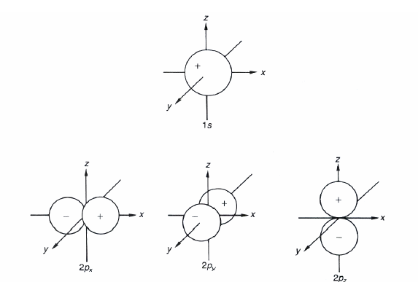

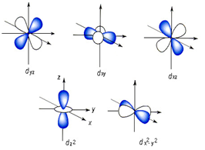

**Γενικά σε κάθε υποστιβάδα υπάρχουν (2ℓ + 1) τροχιακά (προσανατολισμοί)**

Για το τροχιακό p (ℓ = 1)  χρησιμοποιούνται τα παρακάτω σύμβολα:

|  |  |  |  |
| --- | --- | --- | --- |
| **μαγνητικός κβαντικός αριθμός, ml** | **+1** | **0** | **-1** |
| ****ατομικό τροχιακό**** | px | pz | py |

1. Σχολ βιβλ.

Ποιά από τα παρακάτω τροχιακά είναι το 1s, 2s, 2pz, 3px και 3s και να δώσετε τους αντίστοιχους κβαντικούς αριθμούς που τα χαρακτηρίζουν

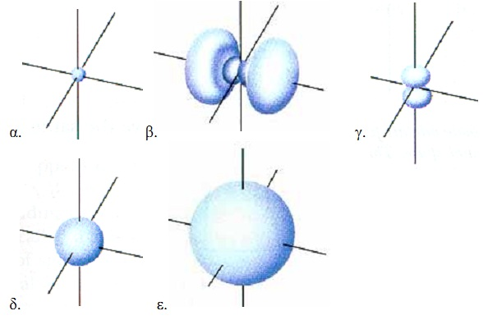

Απάντηση.

το α → 1*s*, το δ → 2*s*, το ε → 3*s*, τα β και γ είναι τροχιακά *p* και μάλιστα το γ → 2 *p*z

και το β → 3*p*x

α) (1,0,0) β) (3,1,1) γ) (2, 1, 0) δ) (2, 0, 0) ε) (3, 0, 0)

1. Σχολ. Βιβλ.

Να δώσετε τα σύμβολα των τροχιακών που καθορίζονται από τα παρακάτω σύνολα κβαντικών αριθμών:  
α. n = 2, l =1, ml = -1  
β. n =3, l =0, ml = 0  
γ. n = 4, l =1, ml = 1

Απ.

α) 2py β) 3s γ) 4px

Παράδειγμα.

Πόσα ατομικά τροχιακά έχει η στιβάδα Μ;

Απάντηση.

n = 3

Στιβάδα Υποστιβάδες Τροχιακά

|  |  |  |
| --- | --- | --- |
| n | (n,ℓ) | (n,ℓ,mℓ) |

|  |  |  |
| --- | --- | --- |
| 3 | (3,0) | (3,0,0) |
| (3,1) | (3,1,1), (3,1,-1), (3,1,0) |
| (3,2) | (3,2,-2), (3,2-1),(3,2,0), (3,2,+1),(3,2,+2) |

|  |  |  |
| --- | --- | --- |
| M | 3s | 3s |
| 3p | 3px, 3py, 3pz |
| 3d | Πέντε 3d ατομικά τροχιακά |

**Για τις τέσσερεις πρώτες στιβάδες:**

Πίνακας με τις δυνατές τιμές κβαντικών αριθμών n,ℓ,mℓ

|  |  |  |
| --- | --- | --- |
| n | (n,ℓ) | (n,ℓ,mℓ) |
| 1 | (1,0) | (1,0,0) (1,0,0) |
| 2 | (2,0) | (2,0,0) |
| (2,1) | (2,1,-1), (2,1,0), (2,1,+1) |
| 3 | (3,0) | (3,0,0) |
| (3,1) | (3,1,1), (3,1,-1), (3,1,0) |
| (3,2) | (3,2,-2), (3,2-1),(3,2,0), (3,2,+1),(3,2,+2) |
| 4 | (4,0) | (4,0,0) |
| (4,1) | (4,1,1), (4,1,-1), (4,1,0) |
| (4,2) | (4,2,-2), (4,2-1),(4,2,0), (4,2,+1),(4,2,+2) |
| (4,3) | (4,3,-3), (4,3,-2), (4,3,-1), (4,3,0), (4,3,+1),(4,3,+2), (4,3,+3) |

Στον παρακάτω πίνακα φαίνονται οι στιβάδες του ατόμου με τις υποστιβάδες

και τα ατομικά τροχιακά

|  |  |  |
| --- | --- | --- |
| Στιβάδες | Υποστιβάδες | Ατομικά τροχιακά |
| Κ | 1s | 1s |
| L | 2s | 2s |
| 2p | 2px, 2py, 2pz |
| M | 3s | 3s |
| 3p | 3px, 3py, 3pz |
| 3d | Πέντε 3d ατομικά τροχιακά |
| N | 4s | 3s |
| 4p | 4px, 4py, 4pz |
| 4d | Πέντε 4d ατομικά τροχιακά |
| 4f | Επτά 4f ατομικά τροχιακά |

Άσκηση:

--Βρίσκω για κάθε τροχιακό την τριάδα κβαντικών αριθών και αντίστροφα.

--Βρίσκω τα τροχιακά των τεσσάρων πρώτων στιβάδων.

Παρατηρήσεις:

α) Και γενικά **η στιβάδα με κύριο κβαντικό αριθμό n περιέχει n υποστιβάδες.**

β) Γενικά **κάθε υποστιβάδα με δευτερεύων κβαντικό αριθμό ℓ έχει (2ℓ+1) ατομικά τροχιακά.**

γ) Η στιβάδα Κ (n = 1) έχει 12 = 1 ατομικό τροχιακό.

Η στιβάδα L (n = 2) έχει 22 = 4 ατομικά τροχιακά.

Και γενικά **η στιβάδα με κύριο κβαντικό αριθμό n περιέχει n2 ατομικά τροχιακά.**

**ΤΙ ΕΚΦΡΑΖΟΥΝ ΟΙ ΚΒΑΝΤΙΚΟΙ ΑΡΙΘΜΟΙ.**

**α) Ο κύριος κβαντικός αριθμός n:**

Όσο μεγαλύτερος είναι ο κύριος κβαντικός αριθμός (n) τόσο μικρότερη είναι η έλξη μεταξύ πυρή-

να ηλεκτρονίου άρα:

i) Tόσο μεγαλύτερη είναι η απόσταση του ηλεκτρονίου από τον πυρήνα (πιο μεγάλο ηλεκτρονιακό νέφος).

ii) Τόσο μεγαλύτερη ενέργεια έχει το ηλεκτρόνιο.

**β) Ο δευτερεύων ή αζιμουθιακός αριθμός ℓ:**

i) Tη μορφή (δηλ. το τρισδιάστατο σχήμα στο χώρο του ηλεκτρονιακού νέφους) και το είδος του α-τομικού τροχιακού.

ii) Είναι ενδεικτικός της άπωσης μεταξύ των ηλεκτρονίων που περιβάλλουν τον πυρήνα του ατόμου. Όσο μεγαλύτερος είναι ο ℓ τόσο μεγαλύτερη είναι η άπωση μεταξύ των ηλεκτρονίων και τόσο μεγα-

λύτερη είναι η ενέργεια του ηλεκτρονίου.

**γ) Ο μαγνητικός κβαντικός αριθμός mℓ:**

Καθορίζει τον προσανατολισμό του ατομικού τροχιακού.

**δ) Ο κβαντικός αριθμός του spin (ms).**

Καθορίζει τη φορά της ιδιοπεριστροφής ή αλλιώς το spin του ηλεκτρονίου:

δεξιόστροφο spin: ms = +1/2 αριστερόστροφο spin: ms = -1/2

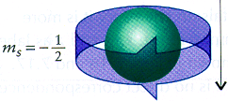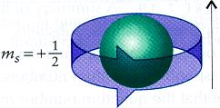

**Συμπερασματικά, οι τέσσερις κβαντικοί αριθμοί περιγράφουν πλήρως την κατάσταση του ηλεκτρονίου στο άτομο.** Δηλαδή,

οι τέσσερις κβαντικοί αριθμοί (n, l, ml, ms ) προσδιορίζουν, αντίστοιχα:  
• τη στιβάδα (φλοιό)  
• την υποστιβάδα (υποφλοιό)  
• το τροχιακό (προσανατολισμό) και  
• το spin του ηλεκτρονίου

1. Σχολ. Βιβλ.

Ένα ηλεκτρόνιο που ανήκει στο τροχιακό 3px έχει την εξής τετράδα κβαντικών αριθμών.  
α.(3, 0, 0, +1/2 )   β.(3, 2, -1, -1/2)   γ.(3, 3, -1, +1/2)   δ.(3, 1, 1, +1/2)

Απάντηση.

α) 3s β) 3d γ) 3f (λάθος) είναι το δ) 3px

1. Σχολ. Βιβλ.

Ποιες από τις επόμενες τετράδες κβαντικών αριθμών είναι δυνατές και ποιες όχι;

|  |  |  |
| --- | --- | --- |
| α. (1, 0, 0, +1/2 ) 1s δ. (2, 1, -1, +1/2) 2py | β. (1, 1, 1, -1/2) λ ε. (2, 0, 1, +1/2)λ | γ. (2, 0, 0, +1/2 ) 2s στ. (3, 2, -2, -1/2) 3d |

Απάντηση

